Федеральное государственное бюджетное образовательное учреждение высшего образования «Красноярский государственный
медицинский университет имени профессора В. Ф. Войно-Ясенецкого» Министерства здравоохранения Российской Федерации

Кафедра анестезиологии и реаниматологии ИПО

РЕФЕРАТ

По дисциплине: «Анестезиология и реаниматология»

Тема: «ТЭЛА»

Выполнил: ординатор 2 года
Азизов А.Х.
Заведующий кафедрой: д.м.н.,
профессор Грицан А.И.

Кафедральный руководитель:
Д.М.Н. доцент кафедры Ростовцев С. И.

Красноярск, 2020 год

План:

Определение (стр. 3)
- Эпидемиология (стр. 3)
- Факторы риска ТЭЛА (стр. 3)
- Патофизиология ТЭЛА (стр. 4-5)
- Клиническая картина (стр. 5-6)
- Классификация ТЭЛА (стр. 6-7)
- Диагностика ТЭЛА (стр. 7-10)
- Лечение (стр. 11-13)
8. Профилактика………………………………………………………(стр. 14) Список использованной литературы (стр. 15)

ОПРЕДЕЛЕНИЕ
ТЭЛА – острая окклюзия тромбом или эмболом ствола, одной или нескольких ветвей
легочной артерии.

ЭПИДЕМИОЛОГИЯ
- Венозная тромбоэмболия - это третье по распространённости сердечнососудистое
заболевание с ежегодной встречаемостью 100-200 на 100000 человек
- В 6 странах Европейского Союза (с общим населением 454,4 млн.) в 2004г более
317000 смертей было связано с венозной тромбоэмболией
- Среди этих случаев 34% были внезапной смертью, а в 59% случаев смерть наступила
от ЛЭ, так и не диагностированной при жизни; только 7% умерших в ранние сроки
были диагностированы прижизненно.

ФАКТОРЫ РИСКА
- Пожилой и старческий возраст
- Гиподинамия
- Иммобилизация
- Хирургические операции
- Травмы
- Беременность и роды
- Использование оральной контрацепции
- Заместительная гормональная терапия
- Хроническая сердечная недостаточность
- Варикозное расширение вен нижних конечностей
- Хронические заболевания легких
- Постоянный катетер в центральной вене
- Злокачественные новообразования
- ТГВ и ТЭЛА в анамнезе
- Гепарин-индуцированная тромбоцитопения
- Ожирение
- Антифосфолипидный синдром
- Некоторые заболевания (болезнь Крона, эритремия, нефротический синдром, СКВ и т.д.)
- Наследственные факторы (гомоцистеинурия, дефицит антитромбина III, протеинов С и S,
дисфибриногенемия)

ПАТОФИЗИОЛОГИЯ

Острая ЛЭ ухудшает кровообращение и газообмен. Недостаточность правого желудочка (ПЖ) ввиду перегрузки давлением предполагается главной причиной смерти при тяжёлойЛЭ.

Давление в лёгочной артерии повышается, только если более 30-50% общего её сечения закрыто тромбоэмболом. Вызванная ЛЭ вазоконстрикция, опосредованная выделением тромбоксана А2 и серотонина, участвует в запуске растущего сопротивления сосудов после ЛЭ и может быть снижена при помощи вазодилататоров. Анатомическая обструкция и вазоконстрикция ведут к повышению сопротивления лёгочных сосудов (ЛСС) и пропорциональному снижению артериального протекания.

Внезапное увеличение ЛСС ведёт к дилатации ПЖ, что влияет на сократимость его миокарда по механизму Франка-Старлинга. Рост давления и объёма в ПЖ приводят к усилению напряжения его стенки и растяжению миоцитов. Время сокращения ПЖ увеличивается, тогда как нейрогуморальная активация ведёт к инотропной и хронотропной стимуляции.
Вместе с системной вазоконстрикцией эти компенсаторные механизмы повышают давление в лёгочной артерии, улучшая проток сквозь перекрытый лёгочный бассейн, и потому временно стабилизируют системное артериальное давление (АД). Способность к немедленной адаптации ограничена, так как неподготовленный и имеющий тонкую стенкуПЖ не может создавать среднее давление в лёгочной артерии выше 40 мм рт.ст. удлинение времени сокращения ПЖ до периода ранней диастолы левого желудочка (ЛЖ) ведёт к выбуханию межжелудочковой перегородки .

Десинхронизация желудочков может усиливаться развитием блокады правой ножки пучка Гиса. Как результат, наполнение ЛЖ в раннюю диастолу нарушено, что приводит к снижению сердечного выброса, внося вклад в системную гипотензию и гемодинамическую нестабильность. Как описано выше, избыточная гормональная активация при ЛЭ может стать результатом как избыточного напряжения ПЖ, так и шока.

Обнаружение в тканях миокарда ПЖ массивных инфильтратов у пациентов, умерших в течение 48 часов после массивной ЛЭ, может быть объяснено высоким количеством выделяемого адреналина и “миокардитом”, вызванным ЛЭ. Такой воспалительный ответ может объяснять вторичную гемодинамическую дестабилизацию, которая иногда обнаруживается спустя 24-78 ч после острой ЛЭ, хотя альтернативным объяснением может быть ранний рецидив ЛЭ в некоторых случаях.

Наконец, взаимосвязь между повышением циркулирующих уровней биомаркеров повреждения миокарда и нежелательных ранних исходов

указывает на то, что ишемия ПЖ имеет патофизиологически большое значение в острую фазу ЛЭ. Хотя инфаркт ПЖ не часто встречается при ЛЭ, похоже, что дисбаланс между доставкой кислорода и потребностью может вести к повреждению кардиомиоцитов и ещё большей редукции сократимости.
Дыхательный дефицит при ЛЭ — наиболее частое последствие гемодинамических нарушений.

Низкий сердечный выброс ведёт к десатурации смешанной венозной крови. В дополнение, зоны сниженного кровотока в закрытых сосудах, вместе с зонами перегрузки потоком в капиллярах не попавшего в зону обструкции русла, ведут к несоответствиям вентиляции перфузии, что выражается в гипоксемии.

У примерно двух третей пациентов по данным эхокардиографии также обнаруживается шунтирование крови справа налево через незакрытое овальное окно: это вызвано инверсией градиента давления в предсердиях и может вести к тяжёлой гипоксемии и высокой опасности парадоксальной эмболии и инсульта. Наконец, если даже они не влияют на гемодинамику, мелкие дистальные эмболы могут создавать зоны альвеолярных кровотечений, проявляющихся кровохарканьем, плевритом, плевральным выпотом, обычно умеренным.

Такая клиническая картина обычно известна под названием “инфаркт лёгкого”. Его влияние на газообмен обычно небольшое, исключая пациентов с уже существовавшими сердечно-лёгочными заболеваниями.

КЛИНИКА
- Одышка, которая появилась внезапно
- Боль в груди подобная плевриту
- Кровохарканье
- Кашель
- Синкопальное состояние
- Тахикардия
- Односторонняя боль в ноге
- Признаки тромбоза глубоких вен (односторонний отёк конечности)
- Асимптоматическое течение ТЭ

Синдромы
- Легочная гипертензия
- Острое легочное сердце или ПЖН
- Дыхательная недостаточность
- Инфаркт легкого

Правила клинической оценки вероятности ЛЭ по Wells et al. Пересмотренная шкала Geneva
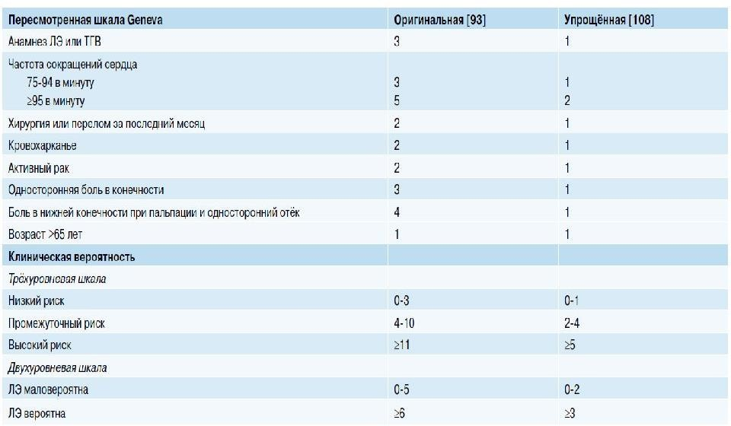

КЛАССИФИКАЦИЯ
Клиническая классификация ТЭЛА

По вариантам развития:
Острая форма: внезапное начало с болью за грудиной, одышкой, падением артериального давления, признаками острого легочного сердца.
Подострая форма: прогрессирующая дыхательная и правожелудочковая недостаточность и признаки инфаркта легкого, кровохарканье.
Рецидивирующая форма: повторные эпизоды одышки, обмороки, признаки инфаркта легкого.

Классификация ТЭЛА по степени окклюзии ЛА
По степени окклюзии легочной артерии:
- Небольшая – менее 30% общей площади сечения сосудистого русла (одышка, тахипноэ,
головокружение, чувство страха).
- Умеренная – 30-50% (боль в груди, тахикардия снижение АД, резкая слабость, признаки
инфаркта легкого, кашель, кровохарканье).
- Массивная – более 50% (острая правожелудочковая недостаточность, обструктивный

шок, набухание шейных вен).
- Сверхмассивная – более 70% (внезапная потеря сознания, диффузный цианоз верхней
половины тела, остановка кровообращения, судороги, остановка дыхания).

Клиническая картина массивной ТЭЛА
- Классический синдром массивной ТЭЛА (коллапс, загрудинные боли, цианоз верхней
половины туловища, тахипное и набухание шейных вен) встречается только в 15%случаев.
- Цианоз и одышка могут отсутствовать вследствие возникновения при массивной ТЭЛА синдрома малого сердечного выброса ЛЖ (гипотензия, тахикардия, бледностькожных покровов с акроцианозом).
- Основной клинический признак массивной ТЭЛА: гипотензия и шок (5-10% всех случаевТЭЛА).
Субмассивная ТЭЛА (более 50% всех случаев ТЭЛА) не проявляется гипотензией, за исключением признаков острой дисфункции правых отделов сердца.
Малая ТЭЛА будут доминировать: дыхательная недостаточность и клиника инфрактпневмонии (кашель, кровохарканье, плевральные боли, лихорадка).

МАСКИ ТЭЛА
- Плеврит
- Инфаркт миокарда или стенокардия
- ОНМК
- Пневмония
- Острая дыхательная недостаточность
- Фибрилляция предсердий

ДИАГНОСТИКА ТЭЛА
- Стандартные исследования
- Физикальное обследование
- ЭКГ (не специфична!!!)
- Рентгенография легких

Инструментальная и лабораторная диагностика
- D-димер
- ЭхоКГ ( перегрузке ПЖ давлением и его дисфункции)
- УЗИ вен нижних конечностей

Специфическая инструментальная диагностика
- АПГ
- Сцинтиграфия
Рентгенография легких (Расширение правой границы сердца, выбухание легочного конуса по левому контуру сердечной тени,расширение тени верхней

полой вены, высокое и малоподвижное стояние купола диафрагмы, инфильтраты легочной ткани (клиновидная тень), дисковидные ателектазы,обеднение легочного рисунка)

ЭКГ признаки
- Признаки острой перегрузки правого желудочка:
- S1Q3
- Углубление зубцов S в левых грудных отведениях (V5, V6)
- Отрицательный Т в III, AVF, V1-V3
- Р-pulmonale
- Подъем сегмента ST и III, AVF
- Нарушение ритма и проводимости
- Синусовая тахикардия
- ФП
- Экстрасистолия
- Желудочковая тахикардия
- Фибрилляция желудочков
- Полная или частичная блокада правой ножки пучка Гиса

Эхокардиограмма
Критерии перегрузки правых отделов сердца:
- Визуализация тромбов в правых отделах сердца
- Диастолический размер правого желудочка (парастернальная позиция) >30 мм или отношение ПЖ/ЛЖ >1
- систолическое уплощение МЖП
- или градиент давления на трёхстворчатом клапане >30мм.рт.ст., при отсутствии гипертрофии ПЖ (гипертензия в легочной артерии)
- Гипертрофия передней стенки правого желудочка
- D-образная форма ЛЖ по короткой оси
- Дилатация правого желудочка
- Легочная гипертензия
- Перикардиальный выпот
- Парадоксальное движение МЖП

D-димер
- Продукт деградации фибрина
- Повышается при активном тромбообразовании за счет одновременной активации свертывания и фибринолиза
- Чувствительность 95%, специфичность 40%
- Норма позволяет исключить ВТЭО, Повышенная концентрация не позволяет подтвердить ВТЭО

Признаки тромбоза при УЗИ вен нижних конечностей:
- Несжимаемость вены при компрессионной эхографии

- Наличие тромботических масс в просвете вены
- Отсутствие сигнала при дуплексном сканировании

Вентиляционно-перфузионная сцинтиграфия легких
- Проводится с применением макроагрегатов альбумина, меченых Тс-99 и Хе- 133
- Проводится минимум в 6 проекциях
- Имеет диагностическое значение у 30-50% пациентов с подозрением на ТЭЛА
- Рекомендована при аллергии на йодсодержащие препараты и почечной недостаточности
- Недостаток – высокая частота недиагностических результатов (низкая и средняявероятность ТЭЛА)

Ангиопульмонография – ЗОЛОТОЙ СТАНДАРТ В ДИАГНОСТИКЕ ТЭЛА
- Дефект наполнения в просвете сосуда.
- Полная обструкция сосуда («ампутация» сосуда, обрыв его контрастирования).
Неспецифические ангио- графические критерии:
- Расширение главных легочных артерий.
- Уменьшение числа контрастированных периферических ветвей (симптом мертвого, или
подрезанного, дерева).
- Деформация легочного рисунка.
- Отсутствие или задержка венозной фазы контрастирования.

ДИАГНОСТИЧЕСКИЕ ЗАДАЧИ ПРИ ТЭЛА
- Установить показания и противопоказания для тромболизиса или тромбэктомии
- Установить источник ТЭЛА
- Установить причину развития тромбоза вен

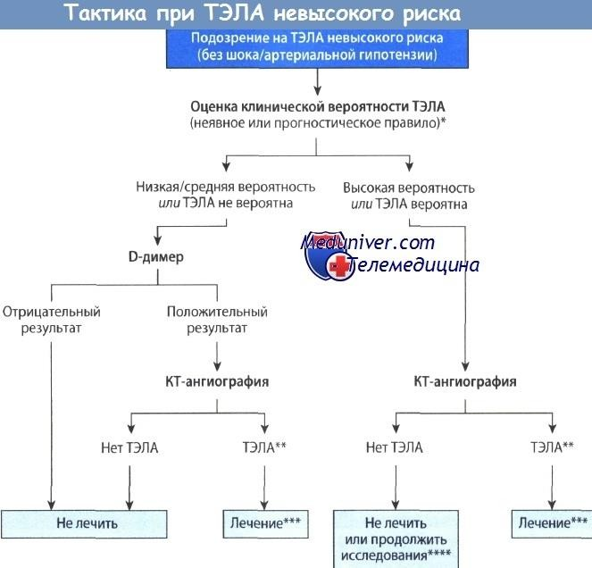

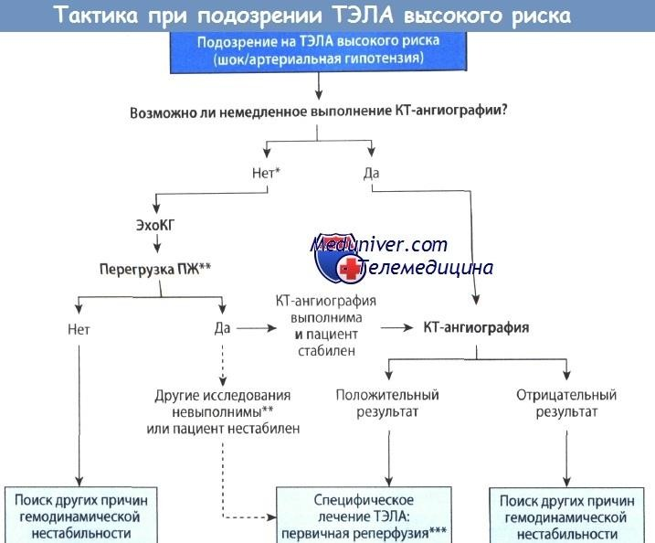

Лечение ТЭЛА
Антикоагулянты
- Прямые антикоагулянты Низкомолекулярный гепарин
Нефракционированныйгепарин

- Непрямые антикоаглунты

Показания для назначения прямых антикоагулянтов
- ОКС (кроме дабигатрана и ривароксабана)
- ОКС при чрескожной транслюминальной коронарной ангиопластики (ЧТКВ
-кроме фондапаринукса )
- ТЭЛА и ее профилактика в группах среднего и высокого риска
- Фибрилляция предсердий

Нефракционированный гепарин
Цель лечения –быстрое достижение удлинения АЧТВ до уровня, в 1.5-2.5раза превышающего норматив конкретной лаборатории.
1-5-10 сутки

Нефракционированный гепарин -в/в болюсное введение 5000 ЕД, затем в/в введение из
расчета 1000 ЕД/час под контролем АЧТВ (мин. 80 ед/кг) Норма АЧТВ=28-38 сек

Низкомолекулярный гепарины
1. Эноксапарин(клексан) 1 мг/кг 2 раза в сутки подкожно или 1,5 мг/кг 1 р/д 2.Далтепарин(фрагмин)100 МЕ/кг 2 р/дили 200МЕ/кг 1 р/д 3.Надропарин(фраксипарин) 86 МЕ/кг 2 р/дили 171МЕ/кг 1р/д
- фондапаринукс(арикстра) 5-10 мг/сут1 раз в сутки п/к 5 мг -масса тела <50 кг
7,5 мг -масса тела 50-100 кг
10 мг -масса тела >100 кг
- Тизапарин175 ед/кг. 1 р\д

Непрямые антикоагулянты (варфарин) Показания:
- ТЭЛА
- Необходимость долговременной профилактики ТЭЛА 3.Механические клапанные протезы или кава-фильтр
- ОИМ у больных с обширным передним ИМ, внутрисердечным тромбозом, тромбоэмболические осложнения
- ИМ в анамнезе при непереносимости антиагрегантов 6.Фибрилляция предсердий

Прямые ингибиторы тромбина (гирудин) Показания:
- В случае непереносимости или неэффективности прямых антикоагулянтов
- При повышенном риске кровотечений у больных, идущих на чрескожные коронарные
вмешательства

Непрямые антикоагулянты
- Антагонисты витамина К с 1 суток 1.Варфарин5-10 мг/сут(мно2,0-3,0) 2.Аценокумарол
- Фенпрокумон 4.Фениндион 5.Флуиндион
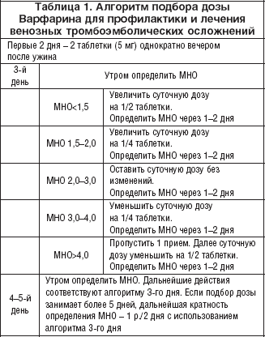

Тромболитические препараты
- Остро возникшая стойкая элевация сегмента ST или предположительно вновь возникшая
БЛНПГ в первые 6-12 часов
- ТЭЛА при гипотонии резистентной к введению жидкости и/или правожелудочковой
недостаточности

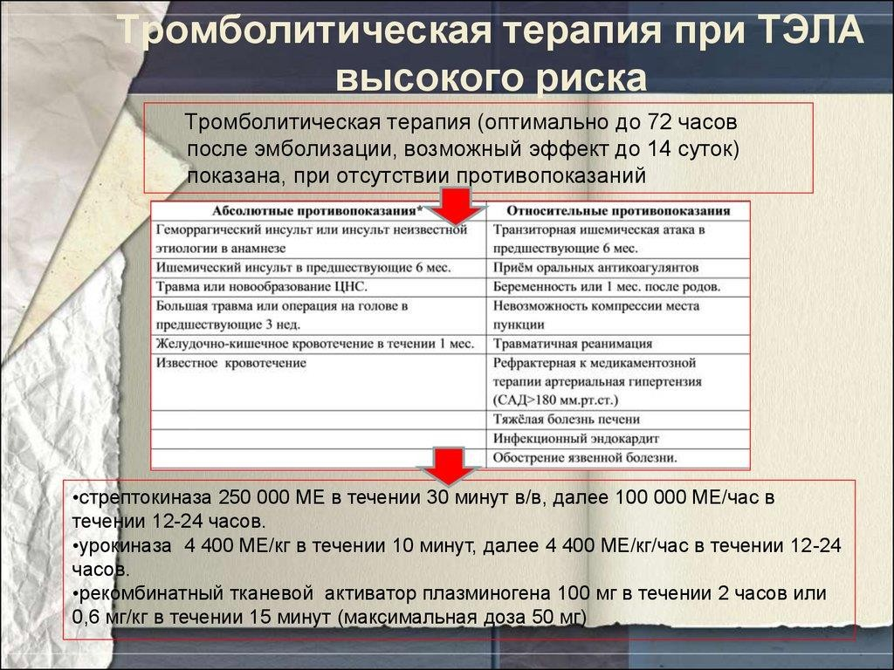

Необходимо помнить: Введение гепарина во время тромболизиса прекращается

Хирургическое лечение

Показания: у больных с ТЭЛА с высоким риском летальности
при наличии абсолютных противопоказаний или неэффективности системного тромболизиса, критических расстройствах гемодинамики, когда отсутствует время для проявления эффекта тромболитика.

Эндоваскулярная эмболэктомия или фрагментация тромба в проксимальном отделе ЛА -
является альтернативой хирургической эмболэктомии, показания те же.

Оперативные вмешательства при ТЭЛА
Эмболэктомия в условиях временной окклюзии полых вен на работающем сердце
Эмболэктомия в условиях ИК Эмболэктомия из левой ветви ЛА Эмболэктомия из правой ветви ЛА

ПРОФИЛАКТИКА РЕЦИДИВОВ ТЭЛА

- Длительная терапия АВК с МНО 2,5 (2-3) показана всем больным перенёсшим ТЭЛА
и ТГВ при отсутствии противопоказаний.
Длительность: при устранимых ФР ТЭЛА -3 мес.; при спонтанной ТЭЛА минимально 3 мес., при повторном эпизоде ТЭЛА -длительная (возможно пожизненная) терапия АВК.
- При ТЭЛА на фоне онкологической патологии препарат выбора – НМГ в течении 3-6
мес., в дальнейшем выбор препарата (АВК или НМГ) будет зависеть от течения
основного заболевания.

Список литературы

- РЕКОМЕНДАЦИИ ESC ПО ДИАГНОСТИКЕ И ВЕДЕНИЮ ПАЦИЕНТОВ С ОСТРОЙ ЭМБОЛИЕЙ СИСТЕМЫ ЛЁГОЧНОЙ АРТЕРИИ 2014

- Неотложные состояния в терапии [Электронный ресурс] : учеб. пособие для студентов 4-6
курсов по специальности 060101 - Лечебное дело. - Режим доступа: http://krasgmu.vmede.ru/index.php?page[common]=elib&cat=&res_id=51623 И. И. Черкашина,
С. Ю. Никулина, И. В. Демко [и др.] Красноярск : КрасГМУ, 2015

- Руководство по кардиологии [Электронный ресурс]. Т. 1. Физиология и патофизиология
сердечно-сосудистой системы. - Режим доступа: https://www.books- up.ru/read/rukovodstvo-pokardiologii-v-chetyreh-tomah-tom-1-86359/?page=1 ред. Е. И. Чазов М. : Практика, 2014.

- Руководство по кардиологии [Электронный ресурс]. Т. 4. Заболевания сердечнососудистой системы (II). - Режим доступа: https://www.books- up.ru/read/rukovodstvo-pokardiologii-v-chetyreh-tomah-tom-4-86944/?page=1 ред. Е. И. Чазов М. : Практика, 2014.

